Wachstumsperspektiven im Ausland
JUMO International Management Meeting in Karlsbad
Presse-Information

Seite 1 von 2

Redaktionelle Auskunft:
Michael Brosig, Pressestelle
Telefon: +49 661 6003-238
Telefax: +49 661 6003-682
E-Mail: michael.brosig@jumo.net

JUMO GmbH & Co. KG

Moritz-Juchheim-Straße 1
36039 Fulda, Germany

Telefon: +49 661 6003-0
Telefax: +49 661 6003-500

E-Mail: mail@jumo.net
Internet: www.jumo.net

Fulda, 14.10.13. Im Rahmen des dreitägigen International Management Meetings im tschechischen Karlsbad informierten sich Geschäftsführer und Mitarbeiter aus den 24 internationalen JUMO-Tochtergesellschaften und dem Stammhaus in Fulda über geplante Produktneuheiten und die strategische Ausrichtung des Unternehmens.

Die JUMO-Unternehmensgruppe mit Sitz in Fulda setzt seit Anfang der 70er Jahre auf eine erfolgreiche Internationalisierungsstrategie. Das Wachstum auf den Zukunftsmärkten erfolgt nicht durch Zukauf dort ansässiger Unternehmen, sondern durch die Gründung eigener Tochtergesellschaften. So können wesentlich besser die individuellen Anforderungen und Besonderheiten des jeweiligen Landes berücksichtigt werden. Mit dieser Strategie hat JUMO mittlerweile erfolgreich 24 Tochtergesellschaften in Europa, Asien und Nordamerika gegründet. Dazu kommen noch mehr als 40 Vertretungen rund um den Globus.
Repräsentanten dieser Tochtergesellschaften kommen einmal pro Jahr zum so genannten International Management Meeting zusammen, das in diesem Jahr in Karlsbad (Tschechien) stattfand. Basis der Gespräche und Diskussionen war die Darstellung der aktuellen wirtschaftlichen Situation und der Prognosen für die Zukunft durch den geschäftsführenden Gesellschafter Michael Juchheim. Weitere Themen der Tagung waren unter anderem aktuell geplante Produktentwicklungen des Spezialisten für Mess- und Regeltechnik und die strategische Ausrichtung des Unternehmens. Bei diesen Überlegungen spielen vor allen Dingen der zunehmende Trend zur Automatisierung und die globalen Chancen im Energie- und Umweltsektor eine bedeutende Rolle. Von beiden Entwicklungen kann JUMO durch innovative Produkten und Dienstleistungen profitieren.
Zur Zukunftsstrategie des Unternehmens gehören auch verstärkte Aktivitäten im Bereich des Social Media Marketings. So ist JUMO seit kurzem auf Kanälen wie Facebook, Twitter oder YouTube zu finden.
Das Gastgeberland wurde durch den Geschäftsführer der tschechischen Tochtergesellschaft Michael Steflicek und durch Manfred Fichtinger, Geschäftsführer von JUMO Central and Eastern Europe, vorgestellt. Michael Steflicek war auch ein gefragter Ansprechpartner beim kulturellen Rahmenprogramm. Die Teilnehmer besuchten unter anderem eine Glashütte, besichtigten die berühmte Karlsbader Bäder-Architektur und verbrachten gemütliche Stunden in einem original böhmischen Wirtshaus.
Presse-Information

Seite 2 von 2

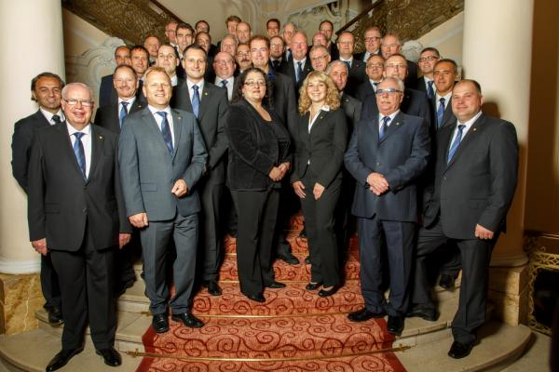

Bildunterschrift: Geschäftsführer und Mitarbeiter aus den 24 internationalen JUMO-Tochtergesellschaften und dem Stammhaus in Fulda informierten sich in Karlsbad (Tschechien) über geplante Produktneuheiten und die strategische Ausrichtung des Unternehmens.

Die JUMO-Unternehmensgruppe mit Hauptsitz in Fulda beschäftigt weltweit rund 2.100 Mitarbeiter und ist einer der führenden Hersteller auf dem Gebiet der industriellen Sensor- und Automatisierungstechnik. JUMO-Produkte kommen rund um den Globus beispielsweise in den Branchen „Heizung und Klima“, „Lebensmittel und Getränke“, „Erneuerbare Energien“ oder „Wasser und Abwasser“ zum Einsatz. Zur Unternehmensgruppe zählen fünf Niederlassungen in Deutschland, 24 Tochtergesellschaften im Ausland sowie mehr als 40 Vertretungen weltweit. Der Umsatz lag im Jahr 2012 bei 200 Millionen Euro.

